**攀 枝 花 市 仁 和 区 第 十 三 届**

**人民代表大会第五次会议文件（六）**

**关于攀枝花市仁和区2024年预算执行情况和2025年预算草案的报告（书面）**

2025年2月24日在攀枝花市仁和区第十三届人民代表大会第五次会议上区财政局局长 陈建华

各位代表：

我受区人民政府委托，向大会报告攀枝花市仁和区2024年预算执行情况和2025年预算草案，请予审查，并请各位区政协委员和其他列席人员提出意见。

一、2024年预算执行情况

2024年是实现“十四五”规划目标任务的关键一年，全区各级各部门在区委的坚强领导下，在区人大和区政协的监督支持下，坚定以习近平新时代中国特色社会主义思想为指导，全力以赴拼经济、搞建设，认真落实区第十二次党代会和区委十二届五次全会部署，严格执行区十三届人大四次会议批准的预算，预算执行情况良好。

**（一）一般公共预算**

财政收入逐步增长。严格落实积极的财政政策，依法依规组织收入。全区地方一般公共预算收入实现93,549万元，为调整预算的100.59%，同比增长11.64%。其中：税收收入完成42,996万元，非税收入完成50,553万元。

财政支出平稳有序。严格落实党政机关过紧日子的要求，加强资金统筹，优化支出结构，一般公共预算支出完成232,367万元，为调整预算的80.62%，同比增长16.63%。其中：民生支出154,690万元，占比66.57%；行政成本支出68,289万元，占比29.39%；发展和建设支出9,388万元，占比4.04%。

财政收支总体平衡。通过积极组织收入、争取上级资金等，共计实现收入313,919万元，安排使用258,072万元，年终滚存结余55,847万元，结转下年继续使用。

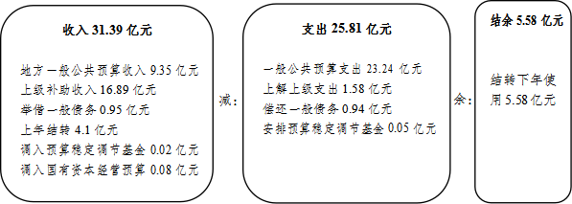

图1 2024年全区一般公共预算平衡情况

**（二）政府性基金预算**

全区政府性基金收入完成36,860万元，为调整预算的101.26%，同比下降39.49%，其中：国有土地使用权出让收入36,798万元，专项债务对应项目专项收入62万元；加上级补助收入、上年结转、政府专项债务转贷等收入后，收入总量174,631万元。政府性基金支出实现67,508万元，为调整预算的90.82%，同比下降17.11%。收入总量减去当年支出、专项债务还本支出，年终滚存结余6,823万元，其中：专项结转6,363万元，结余460万元，实现了收支滚动平衡目标。

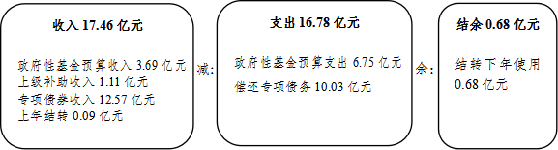

图2 2024年全区政府性基金预算平衡情况

**（三）国有资本经营预算**

全区国有资本经营预算收入实现800万元，为预算的66.67%，加上级补助收入333万元后，收入总量1,133万元。减去国有资本经营预算支出4万元、调出资金800万元后，年终滚存结余329万元。

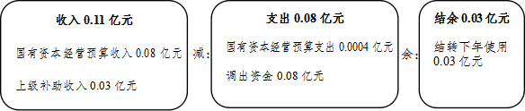

图3 2024年全区国有资本经营预算平衡情况

综上，全区“三本预算”总收入489,683万元，总支出426,684万元，结转下年支出62,999万元。

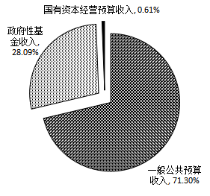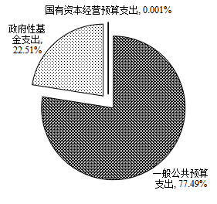

图4 2024年仁和区“三本预算”收入结构 2024年仁和区“三本预算”支出结构

**（四）上级转移支付情况**

2024年中央、省、市对区级转移支付总额180,320万元，其中：返还性收入9,083万元，一般性转移支付119,118万元，专项转移支付52,119万元。

**（五）总预备费使用情况**

2024年使用总预备费1,500万元，主要用于学前教育普惠普及、教学能力提升、自然灾害应急能力提升工程基层防灾项目配套资金、攀枝花至成都直达动车补贴、区级成品小包装粮油储备补贴、国土空间规划编制、人员正常增资、村社干部保险提标等支出。

**（六）预算稳定调节基金情况**

2024年全区预算稳定调节基金年初滚存结余196万元，全年动用预算稳定调节基金196万元，加上2024年末区级一般公共预算超收收入549万元，全部补充预算稳定调节基金，年终结余549万元。

**（七）地方政府债务**

2023年全区政府债务余额397,854万元。2024年发行新增债券43,900万元、再融资债券91,260万元，偿还债务本金94,370万元后，债务余额438,644万元，其中：一般债务155,604万元，专项债务283,040万元。较2023年末增加40,790万元，控制在上级财政核定限额内，债务风险总体可控。

2024年，全区新增政府债券主要用于其他市政建设、保障性租赁住房、城镇老旧小区改造、高标准农田建设、置换存量隐性债务等领域，为仁和区重大项目建设提供了充足的资金保障，有力推动了经济社会的快速发展。

以上2024年预算执行情况，请予审查批准。全区财政预算执行数据，在完成决算编制后将会发生一些变化，届时将向区人大常委会报告。

二、落实第十三届人大第四次会议预算决议情况

2024年，锚定“城乡融合、共同富裕”发展重点，财政部门坚决对标落实，优化资源配置，深化财政管理，提高治理效能，按照《预算法》和区人大及其常委会各项决议和审查意见，保证必要的财政支出，切实防范化解风险，有力保障了区委、区政府重大决策部署落地落实。

1. **聚焦增收节支，着力增强财政保障能力**

**一是全力组织地方财政收入。**认真分析和研究我区面临的经济形势，细化目标任务，压实主体责任，强化部门协作联动，坚持依法依规组织收入。优化征收措施，改革城镇垃圾处理费征收方式，2024年生活垃圾处理费收入较上年增长313.85%。挖掘存量资源资产，采用市场化方式盘活河流清淤疏浚及砂石资源综合利用经营权、水库原水供应经营权、研学基地经营权等国有资源资产，出让价款6.79亿元，2024年实现收入4.85亿元。**二是全力争取上级资金。**把争取资金作为壮大财力、提升保障能力、推动共同富裕试验区建设的重要举措和有力抓手，向上争取各类资金31.9亿元，其中：均衡性转移支付增量0.5亿元，同比增长15.8%，居全省183个县区第13位，规模和增幅在全市各县区均排名第一；增发国债资金3.3亿元、超长期国债资金0.7亿元、新增债券资金4.39亿元。**三是大力盘活存量资金。**全年清理盘活存量资金2.67亿元，提高财政资金使用效率。**四是大力压减一般性支出。**贯彻落实党中央“过紧日子”要求，厉行勤俭节约，严格控制一般性支出，较上年压减4.53%。

**（二）聚焦民生福祉，着力推进共同富裕建设**

**一是助力教育事业提质增效。**投入资金3.58亿元，确保一般公共预算教育支出逐年只增不减，完善农村义务教育经费保障，全力支持学前教育普及普惠，促进各类教育优质均衡发展。**二是助力社会保障不断提高。**投入资金0.97亿元，全力支持城乡居民养老保险、城乡困难群众救助、特困人员供养、学生资助、城乡医疗救助金、老龄津贴等各类补贴，惠及7万余人，补足民生短板，增加人民福祉。**三是助力就业创业扎实推进。**投入资金0.12亿元，全力支持就业能力建设、农村公益性岗位补助、就业创业培训，激励和带动更多劳动者走出一条技能就业、技能增收、技能成才之路。**四是助力医疗事业稳步提升。**投入资金3.11亿元，全力支持紧密型县域医供体建设、基本公共卫生服务、基本药物补助、重大传染病防治、城乡居民医疗保险等，促进我区医疗卫生事业健康发展。**五是助力防灾减灾降低风险。**投入资金0.44亿元，充分发挥“压舱石”作用，支持防汛抗旱、农业生产救灾、地质灾害防治等，有效降低灾害损失，稳定农民生活根基。

**（三）聚焦关键领域，着力支持城乡融合发展**

**一是支持农村基础设施建设。**投入资金5.27亿元，重点用于农田水利、农村公路、人饮供水工程等基础设施建设，推动城乡基础设施一体化发展，促进乡村振兴和美村庄高质量建设。**二是支持生态环境保护建设。**投入资金1.53亿元，推进污染防治、自然生态环保建设等，持续推动生态环境改善，为我区青山、绿水、蓝天、净土守护再添动力。**三是支持文化旅游产业发展。**投入资金0.45亿元，设立文旅产业专项扶持资金，举办文旅节庆活动，推广旅游品牌宣传，支持文化和旅游高质量发展。**四是支持城市基础设施建设。**投入资金2.14亿元，推动保障性安居工程、老旧小区改造、燃气管网改造、增设既有住宅电梯等基础设施项目建设。**五是支持森林草原防灭火。**投入资金0.39亿元，夯实森林防火物资基础，构建长效机制，提升森林防火工作整体效能及应对水平。**六是支持新型工业发展。**投入资金0.81亿元，助推辖区内光电产业和工业企业集群集聚发展，支持大规模设备更新，推进新型工业化，提升工业企业创新能力。

**（四）聚焦财金政策，着力推动经济社会发展**

**一是完善税收征管政策。**按照“一稳、一统、一降”的调整思路，完成仁和区城镇土地使用税征收范围和税额标准调整，确保征税有法可依。**二是落实减税降费政策。**全年减税降费4.94亿元，惠及市场主体2.8万户次，切实减轻企业税费负担。**三是落实政府采购扶持政策。**面向中小微企业预留采购份额6,099万元、占采购金额的62%，持续支持中小企业发展。**四是深入实施财金互动。**引导金融机构向符合条件的企业发放支小惠商贷、小微企业、“三农”主体贷款等5亿元，申请财政贴息金额0.09亿元。**五是优化金融生态环境。**评定信用村60个，信用乡镇12个，信用户27,733户，授信率100%，实现信用乡镇和信用村全覆盖。**六是搭建供应链金融平台。**整合销售体系和产业链资源，搭建供应链金融平台，目前注册商户已达2,112户，订单销售金额达0.06亿元。**七是持续加大政企银合作。**通过光电信息产业分险基金为企业发放贷款0.4亿元，解决企业融资难、成本高问题；通过共同富裕农业产业发展分险基金发放贷款6,547笔，共计6.58亿元，发展壮大特色产业。

**（五）聚焦高效规范，着力提升财政治理水平**

**一是不断强化国有资产管理。**对全区行政事业性国有资产、国有企业资产、国有资源开展“起底式”清查，夯实实物、债权、股权等国有资产以及矿产、林草、水利、土地等国有资源底数。**二是全面深化国有企业改革。**完善国资监管体制机制，形成“1+6”制度成果，推动国有资本市场化运作，城发集团获得双AA主体信用评级。**三是切实加强财会监督。**开展财会监督专项行动、会计信息质量检查等8项专项检查，涉及户数159户，收回违规资金0.004亿元。**四是持续规范政府采购。**积极推进政府采购全流程电子化，实现线上审批100%、全流程电子化达89%，降低企业交易成本；全面实施政府采购意向公开，2024年公开107个项目，公开率100%，促进市场主体公平竞争。**五是积极开展绩效管理。**全面实现绩效目标与预算资金“四同步”，全覆盖开展中期监控，全年监控资金36亿元；落实整体绩效自评，全面审视资金使用效益，全区自评资金26亿元；强化重点绩效评价，首次探索开展教育系统和卫生系统绩效评价，通过评估资金投入产出，明晰优势与短板，助力优化资源配置。

**（六）聚焦安全可控，着力筑牢财政风险防线**

**一是扎实防范“预算执行”风险。**严格依照区人大批准的预算安排资金拨付，建立严谨的资金审核流程，防止超预算、无预算支出。**二是全力兜牢“三保”底线。**坚持“三保”支出在预算安排、预算执行和库款拨付等方面的优先顺序，优先足额保“三保”，全年“三保”支出12.11亿元，占一般公共预算支出52.11%。**三是有效管控政府债务。**制定《攀枝花市仁和区地方政府债务化债方案》，做到底数清、家底明，严格政府债务限额管理，债务余额控制在限额内。2024年按时偿还到期政府债务本息13.8亿元，完成政府隐性债务化债任务，清理拖欠中小企业账款3.9亿元。**四是切实维护金融稳定。**引导辖区金融机构正确处理防范金融风险与支持经济发展的关系，密切关注可能出现的各种风险，确保辖区金融安全稳定运行。

各位代表，2024年全区经济运行稳中有进，财政工作顺利完成各项目标任务，财政收支实现平稳运行，是区委统揽全局、坚强领导的结果，是区人大、区政协监督指导、支持关心的结果，也是全区各部门团结协作、攻坚克难的结果。但我们也清醒认识到问题和不足：财政收入质量不高，收入增量缺乏有力支撑；重点领域保障需求持续增加，财政收支矛盾进一步凸显；财政风险不容忽视，防范化解措施仍需加强。对此，我们将认真听取各位代表、委员的意见建议，采取有效措施逐步加以解决。

三、2025年预算草案

2025年，全区财政工作将坚定以习近平新时代中国特色社会主义思想为指导，全面贯彻党的二十届三中全会、省委十二届六次全会、市委十一届八次全会、区委十二届六次全会和中央、省委、市委、区委经济工作会议精神，坚持稳中求进工作总基调，紧紧围绕市委“两试引领、五市并进、共富共美”工作体系，紧扣区委“一二三五六”总体工作思路，着力提升财政政策效能，用好财政政策空间，提高资金效益和政策效果；更大力度调整优化支出结构，坚持过紧日子不动摇，集中财力办大事要事；抓好债务风险防范化解，促进财政健康平稳可持续运行，从而实现财政高质量发展。

**（一）2025年预算草案**

**1.一般公共预算**

地方一般公共预算收入安排99,000万元，同口径增长7%、同比增长5.83%，其中：税收收入安排44,000万元，非税收入安排55,000万元。加上级补助收入、动用预算稳定调节基金、调入资金等，收入总量173,884万元供安排使用。拟安排一般公共预算支出157,707万元、上解上级支出14,583万元、偿还一般债务本金1,594万元，支出总量173,884万元。

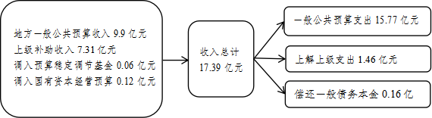

图5 2025年全区一般公共预算平衡情况

**2.政府性基金预算**

政府性基金收入预算安排50,250万元，其中：国有土地使用权出让收入50,000万元，城市基础设施配套费收入200万元，其他政府性基金专项债务对应项目专项收入50万元。加上年结余460万元，收入总量为50,710万元；按照收支平衡原则，拟安排政府性基金支出50,710万元。

图片6

图6 2025年全区政府性基金预算平衡情况

**3.国有资本经营预算**

全区国有资本经营预算收入安排1,200万元，全部调入当年一般公共预算安排使用。



图7 2025年全区国有资本经营预算平衡情况

综上，全区“三本预算”收入预算225,794万元，安排支出预算225,794万元。

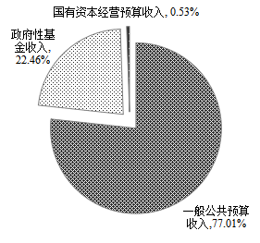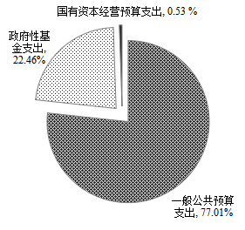

图8 2025年仁和区“三本预算”收入结构 2025年仁和区“三本预算”支出结构

**4.地方政府债务**

政府债务还本付息预算安排15,794万元，其中：一般债务还本1,594万元，一般债务付息5,200万元；专项债务付息9,000万元。

**（二）支出安排情况**

坚持有保有压、统筹兼顾，优化资金投向的原则，切实兜牢兜实“三保”底线，统筹区级预算收入和上级提前下达资金，安排区级预算支出210,011万元。具体构成为：

1.人员支出90,856万元。

2.公用经费支出5,546万元。

3.政府债务还本付息15,794万元，其中：一般债务还本付息6,794万元，专项债务付息9,000万元。

4.偿还沙特基金贷款本息620万元。

5.预备费1,500万元，主要用于预算执行中的突发事件处理及其他难以预见的开支。

6.民生类支出22,740万元。主要用于支持教育文化事业、加强卫生健康保障、提升社会保障水平、推动乡村振兴衔接、优抚对象抚恤、综合应急救援队伍建设、基层治理、农村社会事务管理、农业保险等方面的支出。

7.运转类支出14,513万元。主要用于全区办公用房及人才公寓等房屋租金、会议费、全区网络运行及租赁、城市管理、基层公共设施管护以及部门运转必须保障的经费等支出。

8.重点类支出58,442万元。主要用于建圈强链产业发展、项目包装前期经费、城市公共交通运营、支持国有企业发展、PPP支出责任、化解隐性债务、棚改还本付息、清偿拖欠工程款、征地拆迁以及拆迁安置等支出。

以上收支预算安排请予审查批准，具体安排情况详见《2025年部门预算草案》。

四、2025年财政工作

2025年，财政工作将坚决贯彻党中央、国务院、省、市、区决策部署，加强党的领导，认真落实本次会议审查意见，以财政高质量发展服务仁和区经济社会发展。

**（一）全力拓宽财源渠道，确保财政运行平稳**

用好积极的财政政策，加强财源培植，夯实财政收入基础；科学开展收入形势分析研判，挖掘增收潜力点，健全横向互动、多方协作的收入共治机制，加强对重点行业、重点企业、主体税种的监测调度，提升财政收入质量；盘活闲置资源资产，完善国有资产收益上交机制。聚焦2025年中央宏观政策导向，紧盯上级政策制定动向，储备优质项目，以项目成熟度提高资金争取成功率，确保2025年争取上级转移支付补助资金实现同口径增长。增强财政资金统筹调控能力，全力保障区委、区政府重大决策部署落地落实。

**（二）聚焦重点促进发展，着力保障改善民生**

围绕实现高质量发展建设共同富裕试验区这一总目标，坚决贯彻落实“民生优先”的发展思想，紧盯群众所需，把更多财政资金投入到保障和改善民生领域，不断提升人民群众的幸福感和获得感，民生支出占全区一般公共预算支出比重继续稳定在65%以上。构建城乡区域协调发展，推动和美村庄示范村建设，继续加大巩固脱贫攻坚与乡村振兴有效衔接资金的投入，稳步提升乡村建设与治理水平。提升城市综合服务管理品质，全力推进产业配套设施提质增效、市政公用设施提档升级、环境基础设施提级扩能，不断完善城市功能。统筹协调财政、国企、金融机构三方互动，做大国企现金流，最大程度争取金融支持，共同助力仁和区产业发展。围绕建圈强链兴产业、促进城乡融合发展、推进共同富裕试验区建设等重点工作，安排项目包装前期经费0.1亿元、各项产业发展资金0.62亿元，支持经济发展建设。

**（三）牢固树立底线思维，全力防范财政风险**

筑牢底线防范化解风险，始终坚持过紧日子，持续优化支出结构，足额保障“三保”预算执行，切实兜牢“三保”支出底线，确保“三保”支出不出现系统性风险。提升资金调度的科学性，稳步推进存量暂付款化解。加强库款监控和分析，密切关注库款变动趋势，科学配置和有效利用国库资金，防止发生财政支付风险。加强政府债务的风险防控，精准制定年度化债方案，严格管控政府债务规模，确保地方政府债务在限额内运行；妥善化解存量债务，全力完成政府隐性债务化解任务。积极争取再融资债券资金，保障政府债务正常链接，缓解本级财政债务还本压力。开展打击和处置非法集资专项行动，排查城乡结合区域涉非风险，维护辖区金融生态环境稳定。

**（四）持续推进财政改革，切实提升监管能力**

持续深化国资国企改革，完善国有资产监督管理制度，建立健全权责清晰、约束有效的企业投资责任体系，落实国有资产保值增值责任，引导区属国有企业实现高质量发展。深化零基预算改革，调整完善重点领域支出标准，健全支出标准体系，完善民生领域支出制度。进一步推进财政绩效监督“三管三必须”落实落地，合力推动绩效管理和财会监督融入财政资金、项目、政策管理全过程，形成事前、事中、事后绩效监督闭环，不断提高绩效管理和财会监督工作质效。

仁和区十三届人大五次会议秘书处 2025年2月印